**sz.melléklet[1]**

A 2018. évi közterület-használati díjak mértéke

módosított táblázat

|  |  |  |
| --- | --- | --- |
| S.sz. | Megnevezés | Díjtételek bruttó |
| 1.a. | Közterületbe nyúló üzlethomlokzat, üzleti előtető, ernyőszerkezet | 200,- Ft/m2/hó (nettó 157,48,-) |
| 1.b. | Árusító és egyéb pavilon: |  |
|  | egész éven át nyitva tartó, alapellátást szolgáló /élelmiszer, iparcikk/ szolgáltatás | 270,- Ft/m2/hó (nettó 212,59,-) |
|  | alapellátást szolgáló, idényjelleggel nyitva tartó /élelmiszer, iparcikk/ szolgáltatás | 380,- Ft/m2/hó (nettó 299,21,-) |
|  | egész éven át nyitva tartó egyéb /vendéglátó, divat, hírlap, ajándék/ szolgáltatás | 610,- Ft/m2/hó (nettó 480,31,-) |
| 1.c | Taxi és fogatolt jármű álláshelye | 4.100,- Ft/m2/hó (nettó 3.228,34,-) |
| 1.d | Egyéb gépkocsi, erőgép, munkagép, munkaeszköz | 5.000,- Ft/m2/hó (nettó 3.937,-) |
| 1.e | Építési munkával kapcsolatos építőanyagok és törmelékek:   * lakásépítésnél és felújításnál * egyéb építési munkánál   ezen pontok esetében, ha az időtartam 1 hónapot meghaladja, minden megkezdett további hónap díja 100%-kal emelt összeg  Amennyiben Önkormányzati beruházáshoz kéri a kivitelező a közterületet használatát | 190,- Ft/m2/hó (nettó 149,6,-)  360,- Ft/m2/hó (nettó 283,46,-)  180,- Ft/m2/hó (nettó 141,73,-) |
| 1.f | Idény jellegű árusítás:   * alkalmi árusítás és mozgó árusítás * javító, szolgáltató tevékenység | 670,- Ft/m2/hó (nettó 527,56,-)  270,- Ft/m2/hó (nettó 212,59,-) |
| 1.g | Kiemelt területek közterülettel érintett Gyógyfürdő tér 7. és 11. szám alatti pavilonsor és a „Termáltó és Ökopart” területe-használati díj:  Szezonban (május 01.-szeptember 30.)  Szezonon kívül: | 710,- Ft/m2/hó (nettó 559,05,-)  620,- Ft/m2/hó (nettó 488,18,-) |
| 1.h | Gyógyfürdő tér 7. és 11. szám alatti pavilonsor  Egész évben (12 hónap) | 4.500,- Ft/m2/év (nettó 3.543,3,-) |
| 1.i. | Bodahegyi úti pavilonsor  Szezonban (május 01.-szeptember 30.)  Szezonon kívül: | 460,- Ft/m2/hó (nettó 362,2,-)  390,- Ft/m2/hó (nettó 307,-) |
| 1.j. | Kiállítás és vásár:   * alkalmi vásár * céllövölde, egyéb mutatványos tevékenység * sport, kulturális és turisztikai rendezvény | 360,- Ft/m2/nap (nettó 283,46,-)  550,- Ft/m2/nap (nettó 433,-)  165,- Ft/m2/nap (nettó 129,92,-) |
| 1.k | Közhasználatra át nem adott önkormányzati terület  időleges használata | 100,- Ft/m2/nap (nettó 78,74,-) |
| 1.l. | Filmforgatás  a) díszburkolattal ellátott, illetve kiemelt közterületen:  - forgatási helyszín  - technikai kiszolgálás  - stáb parkolás  b) nem díszburkolattal ellátott és nem kiemelt közterületen:  - forgatási helyszín  - technikai kiszolgálás  - stáb parkolás | 720,- Ft/m2/nap (nettó 566,92,-)  290,- Ft/m2/nap (nettó 228,34,-)  290,- Ft/m2/nap (nettó 228,34,-)  290,- Ft/m2/nap (nettó 228,34,-)  230,- Ft/m2/nap (nettó 181,1,-)  150,- Ft/m2/nap (nettó 118,11,-) |
| 1.m | Egyéb a fentiekben fel nem sorolt kategória | 340,- Ft/m2/nap (nettó 267,71,-) |
| 1.n. | A Zalakarosi Turisztikai Nonprofit Kft. által szervezett rendezvény | 65,- Ft/m2/nap (nettó 51,18,-) |
| 2.[2] | Anyakönyvi szertartás közterületen való megtartása | 13.000 Ft (nettó 10.236,22,-) |

A közterület-használati díjak Áfa kötelesek a mindenkori ÁFA szabályok szerint.

**sz. melléklet:[3]**

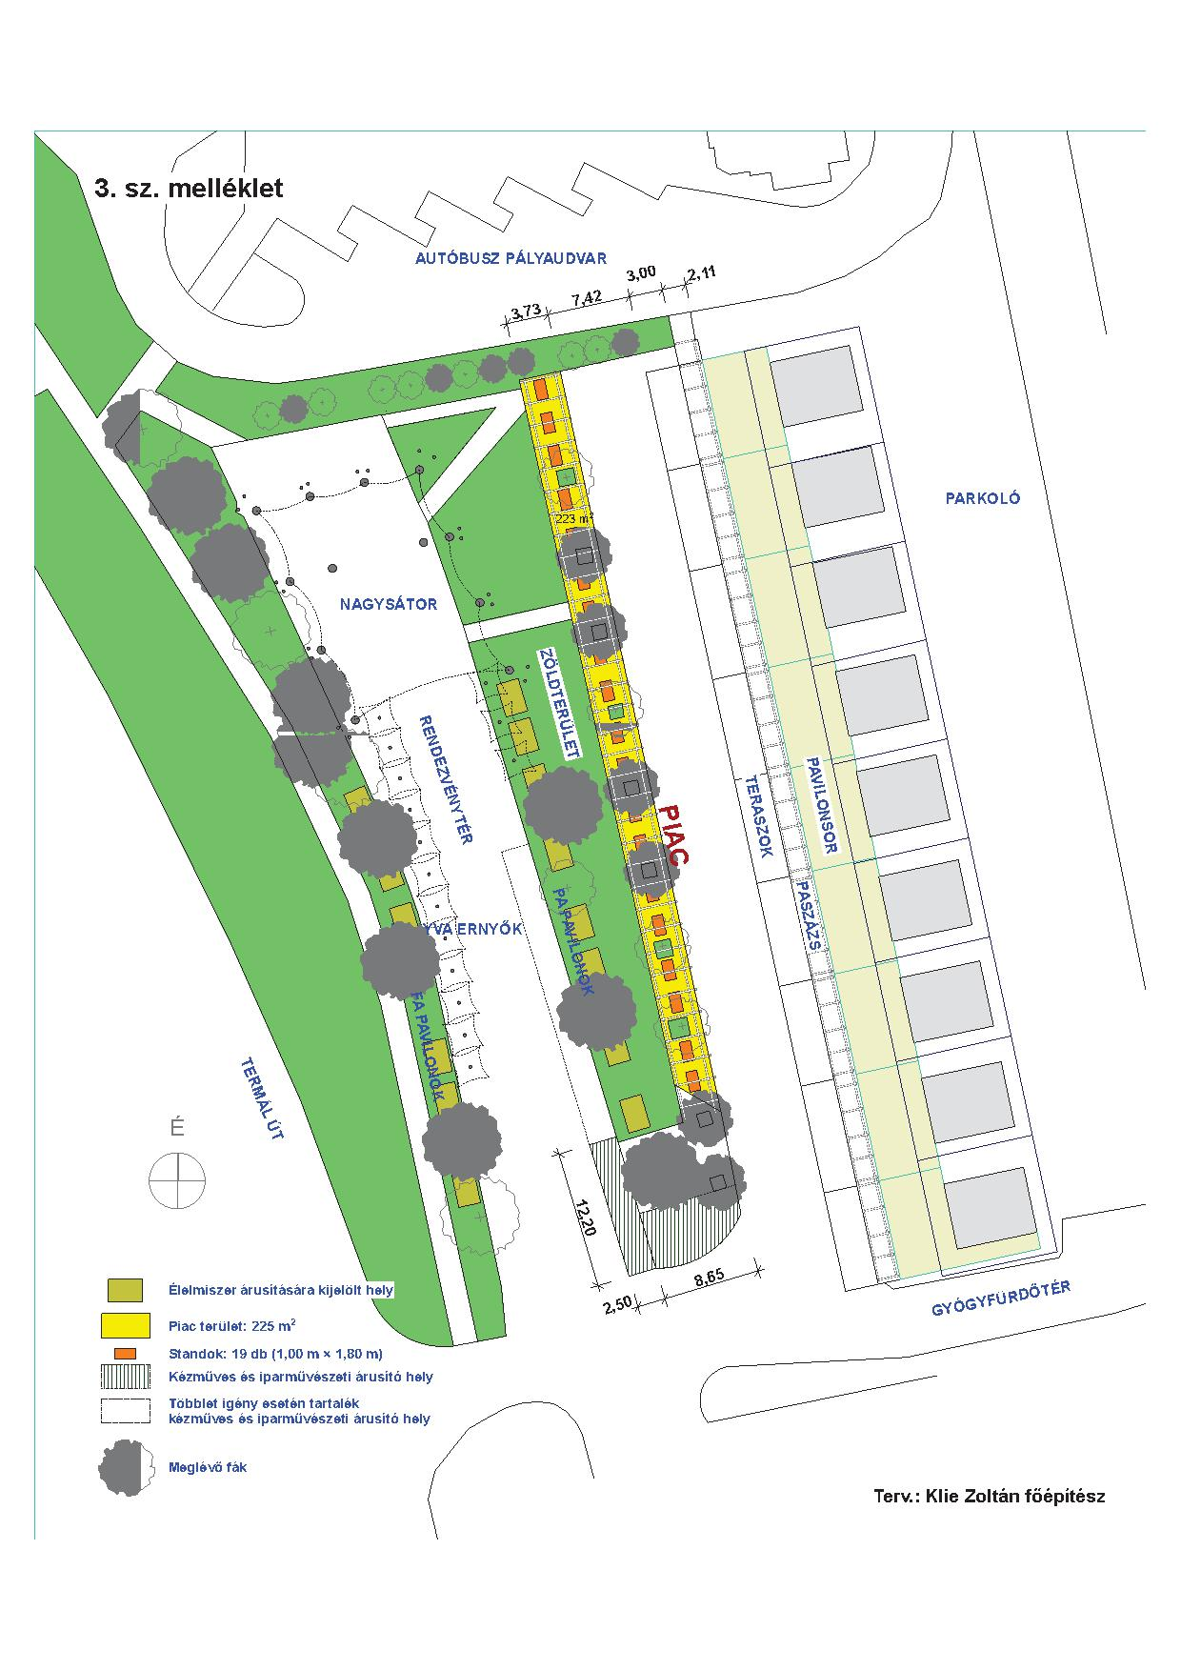

**2. számú melléklet**

**4. számú melléklet[4]**

**5. számú melléklet**

közterület-használati ENGEDÉLY KÉRELEM

1. Kérelmező neve (cégneve):………......……………………………………………………

Lakcíme (székhelye, telephelye): ………..……………………….………………………

Levelezési címe: ……………………………………………………………………….....

Telefonszáma:…………………………………………..

E-mail címe: ……………………………………………

2. Közterület-használat célja: …………………………………………………………………….

……………….……………………………………………………………………………...

3. Közterület-használat időtartama (kezdő és befejező időpontja): …………………………………

………………………………………………………………………………………………

4. Közterület-használat módja, kihelyezésre kerülő tárgyak pontos leírása: …..……………………

……………………………………………………………………………………………………

…………………………………………………………………………………………….……

5. Igénybe venni kívánt közterület pontos meghatározása (egyértelmű leírás vagy helyszínrajz), mértéke (m2-re kerekítve): ……………………………………………………………………….

..…………………………………………………………………………………………………

6. A közterület-használati engedélyben foglalt kötelezettségek teljesítéséért felelős személy megnevezése, lakcíme, telefonszáma, személyi adatai:………………………………………….

…………………………………………………………………………………..………………..

A kérelemhez mellékelni kell:

- a kérelmező által folytatni kívánt tevékenységre jogosító okirat egyszerű másolatát;

- hatósági engedélyek, szakhatósági hozzájárulások másolatát (jogszabályban megjelölt kereskedelmi és vendéglátó tevékenységhez a jegyző által kiadott működési engedélyt, élelmiszerekkel kapcsolatos kereskedelmi és vendéglátó tevékenységhez az ÁNTSZ, illetve a MgSZH engedélyét);

- a kiemelt közterületeket érintő előkertek, üzletként működő pavilonok, árusító és egyéb fülkék esetén színes fotómontázs, vagy látványterv.

Nyilatkozat:

Kijelentem, hogy az önkormányzattal szemben közterület-használati díjtartozásom, köztartozásom vagy polgárjogi megállapodásból eredő egyéb tartozásom nincs, vagy az önkormányzati reklámgazdával szemben közterület-használati díjtartozásom nincs.

Kijelentem, hogy Zalakaros Város Önkormányzat Képviselőtestületének a közterület használatáról és táblák, feliratok, plakátok elhelyezésének szabályozásáról szóló 15/2016. (VI.30.) számú rendeletében foglaltakat ismerem, az abban foglaltakat a közterület-használati engedély kiadása esetén magamra nézve kötelezőnek ismerem el, a közterület-használati díj fizetését vállalom.

Büntetőjogi felelősségem tudatában kijelentem, hogy az általam közölt adatok a valóságnak megfelelnek.

Zalakaros, ………………. év …………………hó ………………..nap

………………………………………..

kérelmező aláírása, cégszerű bélyegző helye

1. Módosította 4/2018 (III.9.) Ör. 20.§ (1). Hatályos 2018.március 9-től.
2. Kiegészítette a 4/2017. (II. 10.) Ör. 1 §. Hatályos 2017. február 11. naptól.
3. Hatályon kívül helyezte a 4/2018 (III.9.) Ör. 20.§ (2). Hatálytalan 2018.március 9-től.
4. Hatályon kívül helyezte a 4/2018 (III.9.) Ör. 20.§ (3). Hatálytalan 2018.március 9-től.